

SAMSUN ÜNİVERSİTESİ
Mühendislik ve Doğa Bilimleri Fakültesi
Yazılım Mühendisliği Bölümü

BİTİRME PROJESİ
ARA RAPORU
Ders Kodu | MYAZ404

Öğrenci Numarası | [Öğrenci numarası - doldurulacak]
Öğrencinin Adı - Soyadı | [Ad Soyad - doldurulacak]
Danışman | [Danışman adı - doldurulacak]
Proje Adı | RobotKOL: Local LLM Destekli Otonom Masaüstü Robot Kol
Teslim Dönemi | 27.04.2026

1. Özet

RobotKOL projesi, Raspberry Pi 5 ve Teensy 4.0 tabanlı, çok eksenli bir masaüstü robot kol platformudur. Sistem; 4 adet NEMA17 step motor, TMC2209 sürücüler, 2 adet servo, AS5600 mutlak enkoderler, VL53L1X ToF mesafe sensörü ve Raspberry Pi Camera 3 bileşenlerinden oluşmaktadır. 28.4:1 oranlı redüksiyon yapısı, sistemi yüksek hızlı endüstriyel hareketlerden çok düşük hızlı, kontrollü ve hassas masaüstü görevleri için uygun hale getirmektedir.
Ara rapor dönemine kadar çalışmanın odağı donanım mimarisinin belirlenmesi, güç dağıtımının güvenli hale getirilmesi, Teensy pin haritasının çıkarılması, Pi-Teensy haberleşme protokolünün tasarlanması, firmware iskeletinin hazırlanması ve ROS2 tabanlı üst seviye yazılım mimarisinin oluşturulması olmuştur. Raspberry Pi 5 üst beyin olarak kamera, ToF, telefon tabanlı komut arayüzü, local LLM ve ROS2 node'larını çalıştıracak; Teensy 4.0 ise gerçek zamanlı motor/servo kontrolü, encoder okuma ve telemetri görevlerini yürütecektir.
Projenin yenilikçi yönü, telefon üzerinden alınan doğal dil komutlarını Raspberry Pi üzerinde local LLM ile standart görev planlarına dönüştürmesidir. LLM doğrudan motor komutu veya görüntüden koordinat üretmeyecek; yalnızca doğal dil komutunu denetlenebilir JSON görev planına çevirecektir. Görev planı kamera, ToF, çalışma alanı sınırları ve güvenlik kurallarıyla doğrulanarak robot kolun nesne seçme, alma, bırakma ve basit otonom masaüstü işlemlerini gerçekleştirmesi hedeflenmektedir.

2. Proje Amacı ve Hedefi

RobotKOL projesinin amacı, düşük maliyetli bileşenlerle kurulabilen, ROS2 uyumlu, local LLM destekli ve güvenli çalışmaya odaklanan bir masaüstü robot kol prototipi geliştirmektir. Proje; manuel Xbox kontrolü, telefon üzerinden doğal dil komutu alma, kamera/ToF destekli nesne algılama, Teensy üzerinden gerçek zamanlı motor kontrolü ve Raspberry Pi üzerinde görev planlama katmanlarını tek bir sistemde birleştirmeyi hedeflemektedir.
Teknik hedefler; 4 eksenli step motor yapısının TMC2209 sürücülerle kontrol edilmesi, 2 servo ile bilek ve gripper hareketlerinin sağlanması, AS5600 enkoderlerle eklem geri bildirimi alınması, VL53L1X sensörüyle mesafe doğrulaması yapılması, Pi Camera 3 ile görüntü işleme altyapısının kurulması, Pi ile Teensy arasında satır bazlı JSON protokolü kullanılması ve ROS2 üzerinde teleop, sensör, bridge, vision ve planner node'larının tasarlanmasıdır. VL53L1X'in Raspberry Pi I2C hattına alınmasının gerekçesi, Teensy üzerindeki encoder I2C yükünü azaltmak ve kamera piksel bilgisi ile mesafe bilgisini aynı üst seviye yazılım katmanında birleştirmektir.
Yapay zeka hedefi, Raspberry Pi 5 üzerinde Ollama ile çalıştırılabilecek küçük bir local LLM'i doğal dili robot görev formatına çeviren katman olarak kullanmaktır. Birincil model adayı Qwen2.5 1.5B Instruct quantized, düşük bellek veya gecikme durumunda Qwen2.5 0.5B Instruct, karşılaştırma adayı olarak Gemma 3 1B olarak belirlenmiştir. Phi-3.5 Mini gibi daha büyük modeller Pi 5 için sınırda kabul edilmekte ve yalnızca performans uygunsa denenmesi planlanmaktadır.

3. Giriş ve Literatür Taraması

3. Literatür Taraması
Robot kol projeleri uzun yıllardır araştırma, eğitim ve hafif endüstriyel uygulamalarda yer almakta; ancak son yıllarda büyük dil modellerinin (LLM) yaygınlaşmasıyla birlikte robotik sistemlerde doğal dil -> görev planı katmanı yeni bir araştırma yönü olarak öne çıkmıştır. Bu bölümde RobotKOL projesinin konumlandığı literatür altı başlık altında incelenmiştir.

3.1 Düşük Maliyetli Açık Kaynak Robot Kollar
Düşük maliyetli masaüstü robot kollar son yıllarda eğitim ve araştırma topluluğunda hızla yayılmıştır. Hugging Face tarafından yürütülen LeRobot projesi ve bu kapsamda yayınlanan SO-100 / SO-ARM100 referans tasarımı, 3B baskı parçalar ve standart motor sürücüleri ile yaklaşık 100-150 USD bütçeyle kurulabilen bir robot kol mimarisi ortaya koymaktadır (Cadene et al., 2024). Bu projeler, ticari masaüstü kolların yüksek maliyetine alternatif sunarak akademik araştırmacıların ve hobi geliştiricilerin manipülasyon araştırmalarına erişimini genişletmiştir. RobotKOL projesi de aynı motivasyonla, tek batarya üzerinden çalışan, 4 NEMA17 step motor ve TMC2209 sürücüler tabanlı bir kol mimarisi benimsemiştir.

3.2 ROS2 ve Modüler Robot Yazılım Mimarisi
Robot Operating System (ROS), robotik yazılım geliştirmede sensör, kontrol ve planlama bileşenlerinin ayrık node'lar halinde organizasyonunu sağlayan açık kaynaklı bir altyapıdır (Quigley et al., 2009). Sonraki nesil olan ROS 2, gerçek zamanlı performans, çoklu platform desteği ve DDS tabanlı yayın-abone iletişim modeliyle endüstriyel ve mobil robotik uygulamalarında benimsenmiştir (Macenski et al., 2022). RobotKOL projesinde ROS2 Humble, Raspberry Pi 5 üzerinde manuel teleop, sensör node'ları, vision pipeline ve görev planlama bileşenlerini ayırmak için kullanılmaktadır. Bu modüler yapı, manuel ve otonom modların aynı sistemde güvenli biçimde birlikte çalışmasını mümkün kılmaktadır.

3.3 Büyük Dil Modelleri ile Robot Görev Planlama
Büyük dil modellerinin robotik sistemlerde kullanımı son yıllarda hızla gelişmiştir. SayCan çalışması, LLM'in olası robot eylemleri arasında afford edilebilir olanları seçen bir planlama katmanı olarak kullanılabileceğini göstermiştir (Ahn et al., 2022). Code as Policies çalışması ise LLM'in doğal dili doğrudan yapılandırılmış politika koduna çevirebileceğini ortaya koymuş, dil modelinin doğrudan motor kontrolü yerine yapılandırılmış ara temsiller üretmesinin avantajlarını vurgulamıştır (Liang et al., 2023). ProgPrompt, LLM'in görev planlarını programatik formatta üretmesinin bağlam-duyarlı planlama için etkili olduğunu göstermiştir (Singh et al., 2023). Daha kapsamlı yaklaşımlar arasında PaLM-E (Driess et al., 2023) ve RT-2 (Brohan et al., 2023) gibi vision-language-action modelleri yer almaktadır; ancak bu modeller milyarlarca parametrelidir ve gömülü donanımda doğrudan çalıştırılmaları henüz pratik değildir. RobotKOL projesi, bu literatürdeki en kritik bulguyu, LLM'in doğrudan motor kontrolü yerine yapılandırılmış görev planı üretmesi gerektiği prensibini, temel mimari karar olarak benimsemiştir. Bu yaklaşım hem güvenlik hem de küçük modellerle çalışabilirlik açısından kritik bir tasarım tercihidir.

3.4 Görüntü İşleme ve Nesne Algılama
Robotik manipülasyon için görüntü tabanlı nesne algılama, klasik bilgisayarlı görme tekniklerinden derin öğrenme tabanlı algılayıcılara doğru evrim göstermiştir. OpenCV kütüphanesi (Bradski, 2000), renk ve şekil tabanlı algılamada hâlâ yaygın olarak kullanılmakta olup eğitim ve düşük güçlü donanım uygulamalarında etkin bir başlangıç noktasıdır. Derin öğrenme tarafında, gerçek zamanlı tek aşamalı algılayıcı YOLO (Redmon et al., 2016) ve onun güncel sürümü olan YOLOv8 (Jocher et al., 2023), Raspberry Pi gibi gömülü platformlarda da çalıştırılabilen hafif sürümleriyle robotik vision pipeline'larında tercih edilmektedir. RobotKOL projesinde ilk aşamada OpenCV tabanlı renk/şekil algılama ile başlanması, ihtiyaç halinde YOLOv8n nano modeline geçiş yapılması planlanmaktadır.

3.5 Gömülü Sistemlerde Yerel Dil Modeli Çalıştırma
LLM'lerin bulut servisleri yerine yerel donanımda çalıştırılması, gizlilik, gecikme ve internet bağımsızlığı açısından artan bir araştırma alanıdır. Meta'nın LLaMA ailesi (Touvron et al., 2023) ile başlayan açık ağırlık modellemesi, ardından Microsoft'un Phi-3 (Abdin et al., 2024) ve Alibaba'nın Qwen serisi gibi 1-4 milyar parametreli modellerin yayınlanmasıyla, ARM tabanlı tek kart bilgisayarlarda çıkarım daha pratik hale gelmiştir. Ollama çalışma ortamı, bu modellerin kullanıcı dostu bir API ile çalıştırılmasını sağlamaktadır (Ollama, 2026). RobotKOL projesinde Raspberry Pi 5 üzerinde Phi-3.5 Mini veya Qwen2.5 1.5B gibi küçük modellerin doğal dili JSON görev planına çevirme görevi için yeterli olup olmayacağı deneysel olarak değerlendirilecektir.

3.6 LLM Tabanlı Robotikte Güvenlik ve Doğrulama
LLM'lerin olasılıksal doğası, robotik sistemlerde hallucination olarak adlandırılan uydurma veya beklenmeyen çıktı riskini gündeme getirmiştir. Yang ve diğerleri (2023), LLM tabanlı robot ajanlarında çalışma alanı kısıtları, izin verilen eylem listesi ve önceden tanımlı güvenlik kuralları ile çalışan bir doğrulama katmanının kritik olduğunu göstermiştir. Benzer şekilde Huang ve diğerleri (2022), Inner Monologue çalışmasında LLM çıktısının çevre geri bildirimleriyle doğrulanmasının görev başarımını artırdığını ortaya koymuştur. RobotKOL projesinde de LLM'in ürettiği JSON görev planı; desteklenen intent listesi, güvenli çalışma alanı sınırları, ToF mesafe doğrulaması ve kamera tabanlı nesne varlık kontrolü olmak üzere dört aşamalı bir doğrulama katmanından geçirilecektir.

3.7 Literatürde RobotKOL'un Konumu
RobotKOL; düşük maliyetli donanım, yerel çalışması hedeflenen küçük LLM ve güvenlik doğrulamalı yapılandırılmış görev planı üçlüsünü tek bir prototipte birleştirmesi açısından mevcut literatürde belirgin bir boşluğu hedeflemektedir. Aşağıdaki tablo, RobotKOL projesinin literatürdeki yakın çalışmalara göre konumunu özetlemektedir:
Çalışma | Donanım maliyeti | LLM rolü | Çalışma yeri | Hedef kullanıcı
RT-2 (2023) | Yüksek (endüstriyel kol) | Doğrudan VLA | Bulut/güçlü GPU | Araştırma
SayCan (2022) | Orta-Yüksek | Eylem skorlama | Bulut | Araştırma
Code as Policies (2023) | Orta | Kod üretme | Bulut | Araştırma
LeRobot/SO-100 (2024) | Düşük (~150 USD) | Yok (varsayılan) | Yerel | Eğitim/hobi
RobotKOL (bu çalışma) | Düşük | NL -> JSON görev planı | Yerel hedef (Pi 5) | Eğitim/prototipleme

Bu karşılaştırmadan anlaşılacağı üzere RobotKOL, uçtan uca büyük VLA modeli kullanmak yerine küçük yerel LLM ile yapılandırılmış ve doğrulanabilir görev planı üretmeyi hedeflemektedir. Böylece düşük maliyetli eğitim/prototipleme donanımı üzerinde uygulanabilirlik ve güvenlik birlikte ele alınmaktadır.

4. Araştırma Soruları ve Hipotez

Araştırma Sorusu 1: Düşük maliyetli bir Raspberry Pi 5 + Teensy 4.0 mimarisi, masaüstü robot kol için manuel kontrol, sensör telemetrisi ve basit otonom görevleri kararlı biçimde yürütebilir mi?
Araştırma Sorusu 2: Telefon tarayıcısı üzerinden alınan doğal dil komutları, ek mikrofon donanımı kullanmadan robot kol için pratik bir komut arayüzü sağlayabilir mi?
Araştırma Sorusu 3: Raspberry Pi 5 üzerinde çalışan küçük bir local LLM, model eğitimi yapılmadan değişken Türkçe kullanıcı komutlarını standart JSON görev planlarına dönüştürebilir mi?
Araştırma Sorusu 4: Kamera, ToF ve güvenlik kurallarıyla desteklenen hibrit yapı, LLM'in ürettiği görev planlarını fiziksel robot hareketine güvenli biçimde bağlayabilir mi?
Hipotez 1: Local LLM destekli komut yorumlama katmanı, önceden tanımlı sabit komut listesine göre en az %30 daha fazla farklı doğal dil komut varyasyonunu doğru intent ve nesne/hedef alanlarına eşleyebilecektir.
Hipotez 2: LLM çıktısının yalnızca JSON görev planı olarak kabul edilmesi ve bu planın doğrulama katmanından geçirilmesi, geçersiz/tehlikeli komutların en az %95'inin fiziksel harekete dönüşmeden reddedilmesini sağlayacaktır.
Hipotez 3: Pi 5 üzerinde Qwen2.5 1.5B veya daha küçük bir modelle komut planı üretim gecikmesi 5 saniyenin altında tutulabilecek ve basit pick-and-place senaryolarında en az %70 görev başarı oranı elde edilebilecektir.
Hipotez 4: Kamera + ToF doğrulaması kullanıldığında hedef nesneye yaklaşma sırasında konum doğrulama hatası masaüstü görevleri için 25 mm sınırının altında tutulabilecektir.

5. İş-Zaman Çizelgesi
İş Paketi / Hafta | 1 | 2 | 3 | 4 | 5 | 6 | 7 | 8 | 9 | 10 | 11 | 12 | 13 | 14
İP-1 Analiz ve literatür | X | X
İP-2 Donanım mimarisi ve güç güvenliği |  | X | X | X
İP-3 Firmware, pin haritası ve protokol |  |  |  | X | X | X
İP-4 ROS2 teleop, sensör ve bridge |  |  |  |  |  | X | X | X
İP-5 Telefon arayüzü, local LLM ve vision |  |  |  |  |  |  |  | X | X | X | X | X
İP-6 Entegrasyon, test, rapor ve sunum |  |  |  |  |  |  |  |  |  |  |  | X | X | X

6. Ara Rapora Kadar Gerçekleştirilen Çalışmalar
İP No | 1 | İP Adı | Gereksinim Analizi, Literatür ve Kullanım Senaryosu
İP Kapsamında Gerçekleştirilenler |  |  | Projenin ilk aşamasında sistemin problem alanı ve donanım sınırları belirlenmiştir. Robot kolun 28.4:1 redüksiyonlu, düşük hızlı fakat hassas masaüstü görevlerine uygun bir yapı olduğu değerlendirilmiştir. Bu kapsamda proje fikri; hız yarışından ziyade algı, doğal dil komutu ve güvenli hareket üretimi üzerine konumlandırılmıştır. Raspberry Pi 5'in üst seviye kontrol, Teensy 4.0'ın gerçek zamanlı hareket kontrolü için kullanılması kararlaştırılmıştır.  Ayrıca local LLM kullanımının kapsamı netleştirilmiştir. LLM'in doğrudan görüntüden koordinat çıkaran veya motorları yöneten katman olarak değil, doğal dil komutlarını standart robot görev planına çeviren katman olarak kullanılması planlanmıştır. Telefonun mikrofon ve tarayıcı arayüzü üzerinden komut vermesi, ek mikrofon maliyetini azaltan uygulanabilir çözüm olarak seçilmiştir.
Çıktılar |  |  | Donanım sınır analizi, otonom kullanım senaryosu, local LLM kullanım kararı, telefon tabanlı komut arayüzü fikri, temel araştırma soruları ve proje kapsamı oluşturulmuştur.

İP No | 2 | İP Adı | Donanım Mimarisi ve Güç Dağıtımı
İP Kapsamında Gerçekleştirilenler |  |  | Robot kolun güç ağacı, sensör beslemeleri, step motor sürücüleri, servo hatları ve ortak GND stratejisi dokümante edilmiştir. 3S LiPo batarya, 15V boost modülleri, Pi için 5.1V buck, servo buck hatları ve sensör regülatörleri ayrı iş kolları olarak ele alınmıştır. TMC2209 sürücüleri için UART adresleme, MS1/MS2 bağlantıları, ortak enable hattı ve sürücü başına güç izolasyonu belirlenmiştir. AS5600 encoderların PCA9548A I2C mux üzerinden 1, 2, 4 ve 6 numaralı kanallarda okunması planlanmıştır.
Çıktılar |  |  | Sistem mimarisi dokümanı, güç dağıtım planı, sigorta/güvenlik notları, pin haritası, TMC2209 adresleme tablosu, AS5600/PCA9548A bağlantıları ve VL53L1X'in Pi I2C hattına taşınması çıktıları hazırlanmıştır.
İP No | 3 | İP Adı | Teensy Firmware ve Pi-Teensy Haberleşme Protokolü
İP Kapsamında Gerçekleştirilenler |  |  | Teensy 4.0 üzerinde çalışacak firmware iskeleti hazırlanmıştır. Firmware; AccelStepper ile 4 step motor hareketi, TMCStepper ile TMC2209 UART ayarları, PWMServo ile iki servo kontrolü, Wire üzerinden PCA9548A/AS5600 encoder okuma ve USB-Serial üzerinden satır bazlı JSON komutlarını işleme görevlerini içermektedir. Pi ile Teensy arasında move, move_deg, servo, en, stop, home ve ping komutlarını kapsayan haberleşme protokolü tanımlanmıştır. Teensy tarafında 20 Hz telemetriyle encoder dereceleri, step pozisyonları, joint açıları ve enable durumu yayınlanacak şekilde tasarım yapılmıştır.
Çıktılar |  |  | RobotKOL_Teensy firmware iskeleti, JSON komut/ack/telemetri protokolü, derece-step dönüşümü, motor akım/hız/ivme parametreleri ve encoder telemetri yapısı oluşturulmuştur.
İP No | 4 | İP Adı | ROS2 Mimari Tasarımı ve Manuel Kontrol Altyapısı
İP Kapsamında Gerçekleştirilenler |  |  | Raspberry Pi 5 üzerinde çalışacak ROS2 mimarisi tasarlanmıştır. joy_node ile Xbox kontrolcüsünden veri alınması, robotkol_teleop node'u ile eklem komutlarına çevrilmesi, teensy_bridge node'u ile USB-Serial üzerinden Teensy'ye aktarılması ve joint_state telemetrisinin ROS2 topic'lerine yayınlanması planlanmıştır. Pi Camera 3 için camera_node, VL53L1X için tof_node, güvenlik davranışları için safety_guard ve ileride otonom görevler için planner_node yapısı belirlenmiştir. Manuel kontrol ve otonom modun aynı komut hattı üzerinden, güvenlik kontrolleriyle birlikte çalışması hedeflenmiştir.
Çıktılar |  |  | ROS2 paket yapısı, özel mesaj tipleri, teensy_bridge taslağı, Xbox teleop eşlemesi, ToF node taslağı, manuel ve otonom launch yapıları ile kademeli bring-up planı hazırlanmıştır.

7. Ara Rapordan Sonra Yapılması Planlanan Çalışmalar
İP No | 5 | İP Adı | Telefon Web Arayüzü, Local LLM ve Görüntü Tabanlı Otonom Görev
İP Kapsamında Gerçekleştirilecekler |  |  | Ara rapordan sonra Raspberry Pi üzerinde küçük bir web server geliştirilecek ve telefon aynı Wi-Fi ağı üzerinden bu arayüze bağlanacaktır. İlk aşamada telefon arayüzünden yazılı komut gönderimi yapılacak; ardından telefonun tarayıcı tabanlı konuşma tanıma özelliği kullanılarak sesli komut desteği eklenecektir. Komut metni Pi üzerinde Ollama ile çalışan küçük bir local LLM'e gönderilecek ve LLM'den yalnızca yapılandırılmış JSON görev planı üretmesi istenecektir. Birincil model Qwen2.5 1.5B Instruct, gecikme veya RAM sorunu yaşanırsa Qwen2.5 0.5B Instruct olacaktır. Görüntü algılama tarafında ilk karar OpenCV renk/şekil tespitiyle başlamak, renk/şekil ayrımı yetersiz kalırsa YOLOv8n'e geçmektir.
Beklenen Çıktılar |  |  | Telefon web arayüzü, Pi API endpoint'leri, Ollama entegrasyonu, doğal dil -> JSON görev planı çıktısı, OpenCV tabanlı ilk nesne algılama node'u, gerekirse YOLOv8n denemesi, ToF destekli güvenlik kontrolü ve ilk otonom pick-and-place demosu beklenmektedir.

İP No | 6 | İP Adı | Sistem Entegrasyonu, Test, Final Raporu ve Sunum
İP Kapsamında Gerçekleştirilecekler |  |  | Bu iş paketi ara rapor sonrasında yürütülecektir. Güç hatları, Teensy firmware, ROS2 node'ları, Xbox manuel kontrolü, telefon komut arayüzü, local LLM görev planlama katmanı, kamera/ToF algısı ve robot hareketleri birlikte test edilecektir. Ölçülecek temel metrikler: LLM JSON geçerlilik oranı, intent doğruluğu, komut-hareket gecikmesi, pick-and-place başarı oranı, hedef konum hatası, telemetri kopma sayısı ve güvenlik durdurma davranışıdır. Güvenlik için acil durdurma, enable kapatma, komut doğrulama, erişim alanı sınırı ve telemetri kopması durumunda durma davranışları kontrol edilecektir. Final aşamasında rapor, mimari diyagramlar, test çıktıları ve demo senaryosu hazırlanacaktır.
Beklenen Çıktılar |  |  | Birleşik çalışan RobotKOL prototipi, manuel/otonom mod demosu, test kontrol listesi, hata ve iyileştirme notları, final raporu, sunum dosyası ve kısa demo videosu beklenmektedir.

8. Başarı Kriterleri
Final prototipinde başarı yalnızca demonun çalışmasıyla değil, ölçülebilir metriklerle değerlendirilecektir. LLM JSON geçerlilik oranı en az %90, intent ve nesne/hedef eşleşme doğruluğu en az %80, komut metninden görev planı üretimine kadar gecikme en fazla 5 saniye, basit pick-and-place görev başarı oranı en az %70, hedef konum hatası en fazla 25 mm ve 10 dakikalık birleşik sistem testinde kritik haberleşme kopması 0 olarak hedeflenmektedir. Acil durdurma veya telemetri kopması halinde motor enable hattının kapatılması beklenen güvenlik davranışı olacaktır.

9. Risk Analizi ve Önlemler
LLM'in geçersiz veya halüsinasyonlu görev üretmesi durumunda yalnızca izinli intent listesi kabul edilecek, JSON şeması geçersizse fiziksel hareket başlatılmayacaktır. Telefon-Wi-Fi bağlantısı koparsa komut kabulü durdurulacak ve aktif otonom görev güvenli duruma alınacaktır. Encoder okuması bozulursa sistem blind step moduna geçmeyecek; ilgili eksen için kalibrasyon veya manuel kontrol gerektiren hata durumu üretilecektir. Local LLM Pi 5 üzerinde yavaş kalırsa Qwen2.5 0.5B modeline geçilecek, yine yeterli olmazsa geçici olarak cloud API veya sadece kural tabanlı komut seti fallback olarak kullanılacaktır. Kamera algısı güvenilir değilse renk/şekil sahnesi sadeleştirilecek, ihtiyaç halinde YOLOv8n denenerek algı katmanı güçlendirilecektir.

10. Model Seçimi
Birincil local LLM adayı Qwen2.5 1.5B Instruct quantized modelidir; Türkçe komutları makul düzeyde anlayabilmesi ve Pi 5 8GB üzerinde çalıştırılabilir olması nedeniyle seçilmiştir. Düşük bellek veya gecikme durumunda Qwen2.5 0.5B Instruct kullanılacaktır. Gemma 3 1B karşılaştırma modeli olarak değerlendirilecek, Phi-3.5 Mini ise Pi 5 için sınırda kabul edildiğinden yalnızca performans uygun olursa denenebilecektir. LLM'den beklenen çıktı serbest metin değil, sabit JSON şemasına uyan görev planıdır.

11. Risk ve Başarı Ölçüm Tablosu
Ölçümler: JSON validity (%), intent doğruluğu (%), komut-plan gecikmesi (sn), pick-and-place başarı oranı (%), hedef konum hatası (mm), ToF güvenlik durdurma tepkisi (ms), 10 dakikalık testte haberleşme kopması (adet). Kabul eşikleri sırasıyla %90, %80, <5 sn, >=%70, <=25 mm, <500 ms ve 0 kritik kopma olarak belirlenmiştir.

12. Bütçe Özeti
Düşük maliyet hedefi için yaklaşık bileşen bütçesi şu şekildedir: Raspberry Pi 5 ve güç aksesuarları, Teensy 4.0, 4 adet NEMA17, 4 adet TMC2209, 2 servo, Pi Camera 3, VL53L1X, AS5600 encoderlar, regülatör/boost modülleri, sigorta-kablo-konnektör ve 3B baskı parçaları. Mevcut fiyatlara göre toplam maliyetin seçilen parça kalitesine bağlı olarak yaklaşık 5.000-8.000 TL bandında kalması beklenmektedir. Telefon mikrofon olarak kullanılacağı için ek USB mikrofon maliyeti gerekmemektedir.
Şekil 3. ROS2 ve otonom görev akışı
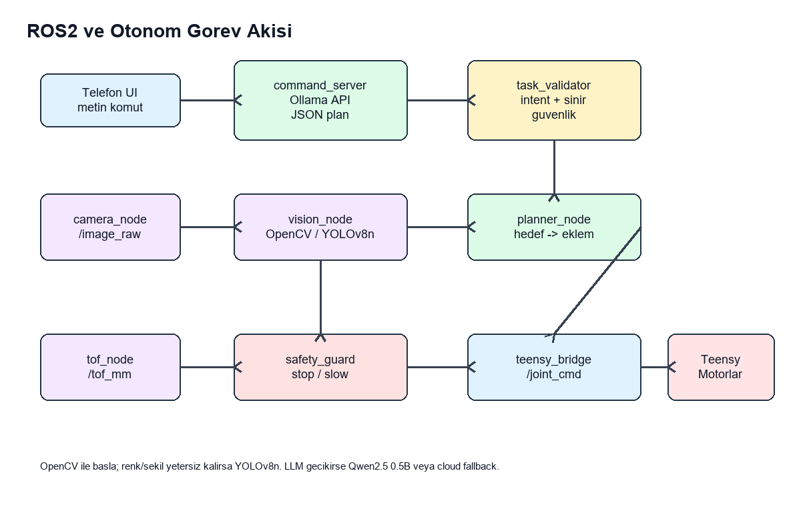
Şekil 2. Güç ağacı ve GND stratejisi
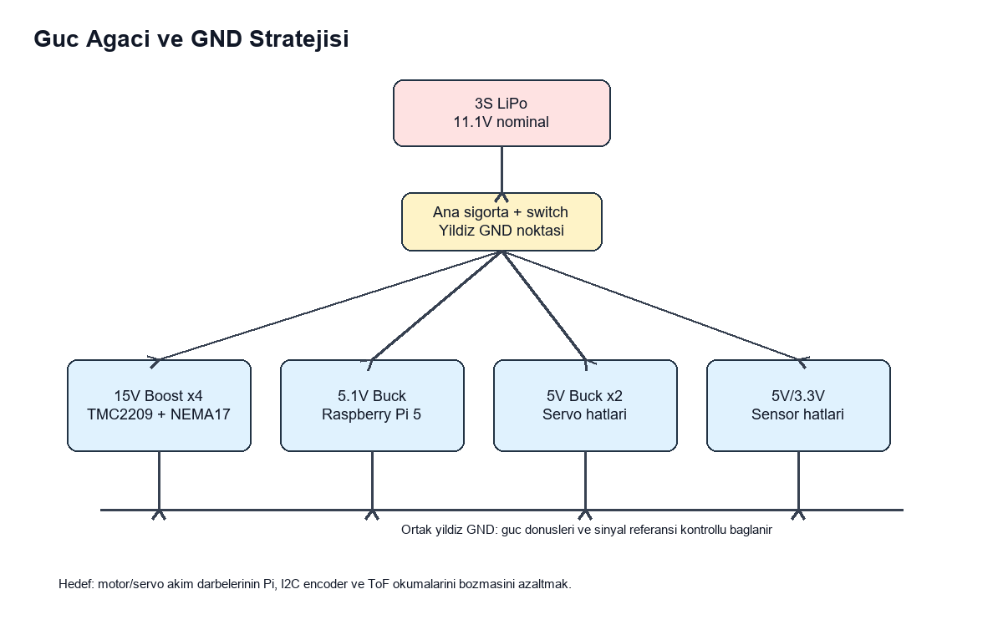
Şekil 1. RobotKOL sistem mimarisi
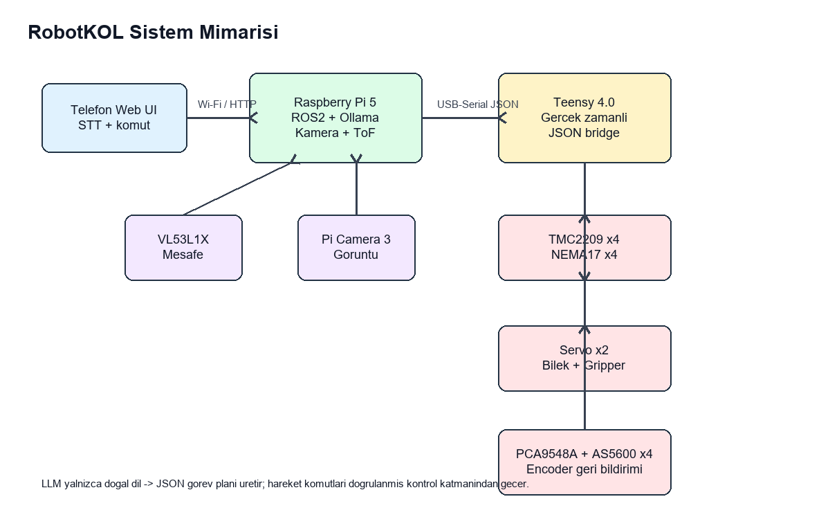

Kaynaklar
Abdin, M., Aneja, J., Awadalla, H., Awadallah, A., Awan, A. A., Bach, N., ... Zhou, X. (2024). Phi-3 technical report: A highly capable language model locally on your phone. arXiv preprint arXiv:2404.14219. https://arxiv.org/abs/2404.14219
Ahn, M., Brohan, A., Brown, N., Chebotar, Y., Cortes, O., David, B., ... Zeng, A. (2022). Do as I can, not as I say: Grounding language in robotic affordances. arXiv preprint arXiv:2204.01691. https://arxiv.org/abs/2204.01691
Bradski, G. (2000). The OpenCV library. Dr. Dobb's Journal of Software Tools, 25(11), 120-125.
Brohan, A., Brown, N., Carbajal, J., Chebotar, Y., Chen, X., Choromanski, K., ... Zitkovich, B. (2023). RT-2: Vision-language-action models transfer web knowledge to robotic control. Conference on Robot Learning. https://arxiv.org/abs/2307.15818
Cadene, R., Alibert, S., Soare, A., Gallouedec, Q., Zouitine, A., & Wolf, T. (2024). LeRobot: State-of-the-art machine learning for real-world robotics in PyTorch. Hugging Face. https://github.com/huggingface/lerobot
Driess, D., Xia, F., Sajjadi, M. S. M., Lynch, C., Chowdhery, A., Ichter, B., ... Florence, P. (2023). PaLM-E: An embodied multimodal language model. International Conference on Machine Learning. https://arxiv.org/abs/2303.03378
Huang, W., Xia, F., Xiao, T., Chan, H., Liang, J., Florence, P., ... Ichter, B. (2022). Inner monologue: Embodied reasoning through planning with language models. Conference on Robot Learning. https://arxiv.org/abs/2207.05608
Jocher, G., Chaurasia, A., & Qiu, J. (2023). YOLO by Ultralytics. https://github.com/ultralytics/ultralytics
Liang, J., Huang, W., Xia, F., Xu, P., Hausman, K., Ichter, B., Florence, P., & Zeng, A. (2023). Code as policies: Language model programs for embodied control. IEEE International Conference on Robotics and Automation. https://arxiv.org/abs/2209.07753
Macenski, S., Foote, T., Gerkey, B., Lalancette, C., & Woodall, W. (2022). Robot Operating System 2: Design, architecture, and uses in the wild. Science Robotics, 7(66), eabm6074. https://www.science.org/doi/10.1126/scirobotics.abm6074
Ollama. (2026). Linux installation and ARM64 package documentation. Retrieved April 27, 2026, from https://docs.ollama.com/linux
Open Robotics. (n.d.). ROS 2 Documentation: Humble. Retrieved April 27, 2026, from https://docs.ros.org/en/humble/index.html
Quigley, M., Conley, K., Gerkey, B., Faust, J., Foote, T., Leibs, J., Wheeler, R., & Ng, A. Y. (2009). ROS: An open-source robot operating system. ICRA Workshop on Open Source Software.
Raspberry Pi Ltd. (n.d.). Camera. Raspberry Pi Documentation. Retrieved April 27, 2026, from https://www.raspberrypi.com/documentation/hardware/camera/picam/
Redmon, J., Divvala, S., Girshick, R., & Farhadi, A. (2016). You only look once: Unified, real-time object detection. IEEE Conference on Computer Vision and Pattern Recognition, 779-788. https://arxiv.org/abs/1506.02640
Singh, I., Blukis, V., Mousavian, A., Goyal, A., Xu, D., Tremblay, J., ... Garg, A. (2023). ProgPrompt: Generating situated robot task plans using large language models. IEEE International Conference on Robotics and Automation. https://arxiv.org/abs/2209.11302
Touvron, H., Lavril, T., Izacard, G., Martinet, X., Lachaux, M.-A., Lacroix, T., ... Lample, G. (2023). LLaMA: Open and efficient foundation language models. arXiv preprint arXiv:2302.13971. https://arxiv.org/abs/2302.13971
Yang, Z., Raman, S. S., Shah, A., & Tellex, S. (2023). Plug in the safety chip: Enforcing constraints for LLM-driven robot agents. arXiv preprint arXiv:2309.09919. https://arxiv.org/abs/2309.09919
Trinamic Motion Control. (n.d.). TMC2209 datasheet and documentation. Retrieved April 27, 2026, from https://www.analog.com/en/products/tmc2209.html
ams OSRAM. (n.d.). AS5600 magnetic position sensor documentation. Retrieved April 27, 2026, from https://ams-osram.com/products/sensor-solutions/position-sensors/ams-as5600-position-sensor
STMicroelectronics. (n.d.). VL53L1X time-of-flight ranging sensor documentation. Retrieved April 27, 2026, from https://www.st.com/en/imaging-and-photonics-solutions/vl53l1x.html

